Para onde foram todos os insetos?
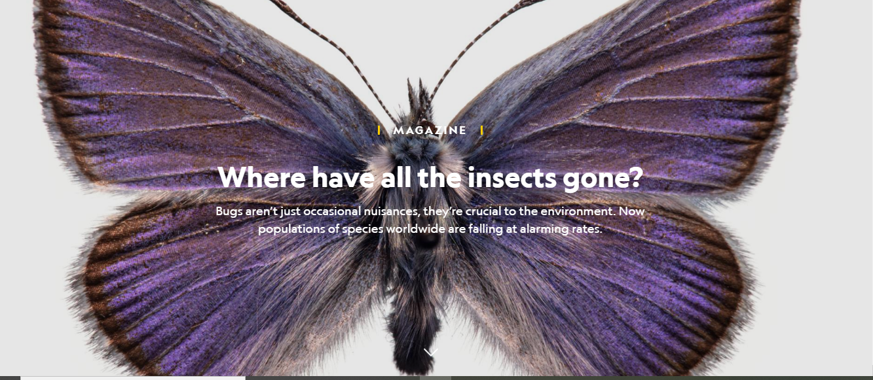
BY ELIZABETH KOLBERT
PHOTOGRAPHS BY DAVID LIITTSCHWAGER
Esta história aparece na edição de maio de 2020 da revista National Geographic.
.
AS BORBOLETAS APENAS continuavam chegando - a princípio milhares, depois dezenas ou mesmo centenas de milhares. Suas asas eram marrons na parte de baixo e laranja por cima; assim, enquanto voavam, pareciam lascas de sol. A visão foi maravilhosa, inspiradora e mais do que desconcertante.
Encontrei a nuvem de borboletas em um dia azul e brilhante de verão na Serra Nevada. Junto com Matt Forister, biólogo da Universidade de Nevada, Reno, eu estava caminhando em Castle Peak, uma montanha em forma de botão a noroeste de Lake Tahoe. As borboletas de Castle Peak são uma das populações de insetos mais vigiadas do mundo: todo verão, durante quase 45 anos, são recenseadas quinzenalmente. A maioria dos dados foi coletada por Art Shapiro, um apaixonado por lepidópteros e professor da Universidade da Califórnia, que registrou as informações em cartões específicos.
Depois que Forister e sua equipe informatizaram as pesquisas e as analisaram, descobriram que as borboletas de Castle Peak estavam em declínio desde 2011. Estávamos discutindo por que isso acontecia quando nos aproximamos do cume de 9.100 pés e estávamos envoltos em uma névoa laranja.
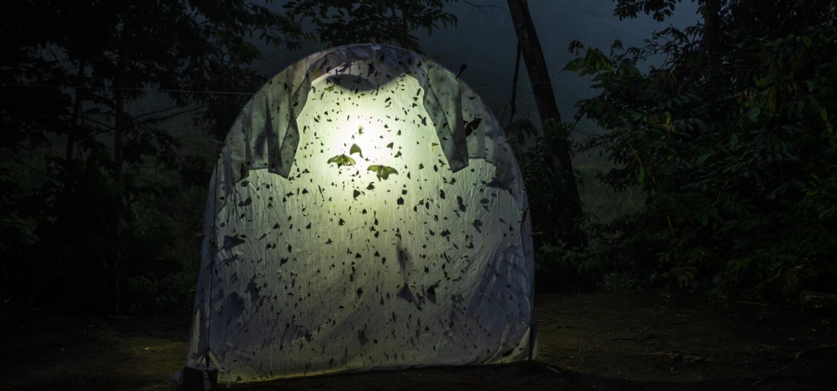
Uma cortina iluminada controla uma abundância de insetos voadores noturnos em uma estação de campo na Amazônia equatoriana. Em locais menos remotos, as armadilhas luminosas mostram quedas acentuadas nos insetos – parecidas com os para-brisas dos carros. Mudanças climáticas, perda de habitat e pesticidas estão todos implicados.
"A ideia de que os insetos estão desparecendo parece chocante para as pessoas, o que eu entendo", disse Forister. Ele apontou para as borboletas que voavam: "Os insetos fazem isso, então isso parece estranho."
Dizem que vivemos no Antropoceno - uma época definida pelos impactos humanos no planeta. Ainda assim, por muitas razoes, são os insetos que dominam o mundo. Estima-se que a qualquer momento, existam 10 quintilhões de insetos voando, rastejando, pairando, marchando, escavando e nadando. Em termos de variedade, os números são igualmente impressionantes: algo como 80% de todos os diferentes tipos de animais são insetos. Eles mantêm o mundo como o conhecemos: sem insetos para polinizá-las, a maioria das plantas com flores, de margaridas a galhos de cães, morreria.
Se os humanos desaparecessem subitamente, observou o famoso biólogo Edward O. Wilson, a Terra "se regeneraria de volta ao rico estado de equilíbrio que existia 10.000 anos atrás". Mas "se os insetos desaparecessem, o meio ambiente entraria em colapso".
Portanto, é chocante - e alarmante - que na maioria dos lugares que os cientistas tenham procurado recentemente, eles descobriram que o número de insetos está caindo. Este é o caso em áreas agrícolas e em lugares selvagens como Castle Peak. Provavelmente, isso também está acontecendo no seu próprio quintal.

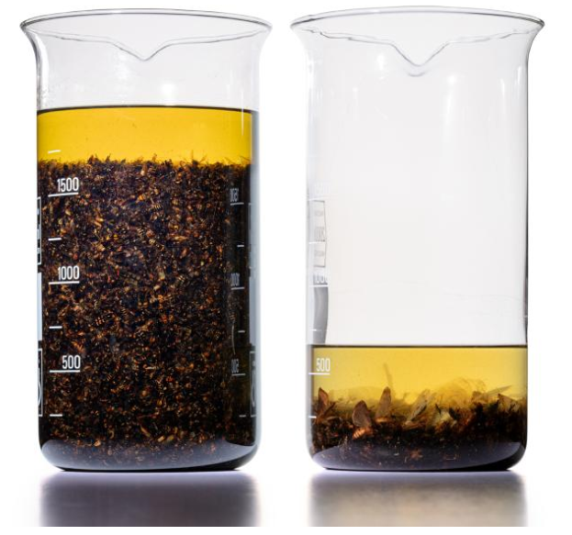
O QUE JÁ FOI PERDIDO
Entomologistas de Krefeld, Alemanha, coletaram insetos voadores por duas semanas em agosto de 1994 (à esquerda) e - no mesmo local, com uma armadilha idêntica - em agosto de 2016 (à direita). Dados semelhantes de 63 áreas protegidas alemãs em geral deram um resultado chocante: uma queda de 76% na biomassa de insetos entre 1989 e 2016.

A Sociedade Entomológica de Krefeld, Alemanha, no rio Reno, não muito longe da fronteira com a Holanda, armazena suas coleções em uma antiga escola. Onde as crianças costumavam ter as aulas, as salas agora guardam caixas cheias de garrafas, e as garrafas, por sua vez, estão cheias de amontoados de insetos mortos flutuando em etanol. Se houvesse um marco zero para a crescente preocupação com o declínio de insetos, a escola seria esse.
No final dos anos 80, Sorg e seus colegas começaram a investigar como os insetos estavam em diferentes tipos de áreas protegidas na Alemanha. Para lidar com isso, eles montaramm o que são conhecidas como armadilhas para insetos, que parecem tendas inclinadas para capturá-las. As armadilhas capturavam tudo o que voava nessa direção, incluindo moscas, vespas, mariposas, abelhas, borboletas. O que quer que uma armadilha capturasse, colocavam em uma garrafa.
Para interpretar os resultados, a sociedade contou com a ajuda de outros entomologistas e estatísticos, que peneiraram minuciosamente os dados. Sua análise confirmou que, de 1989 a 2016, a biomassa voadora de insetos em áreas protegidas na Alemanha havia caído 76%.
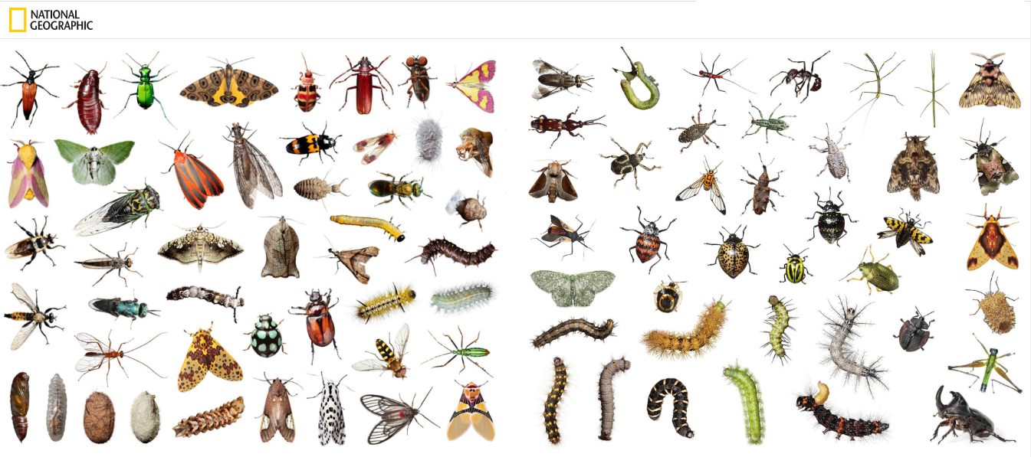
O GRANDE MUNDO DOS INSETOS
No Arizona, Tennessee e Equador, o fotógrafo David Liittschwager fez retratos de dezenas de insetos em uma classe (Insecta) que inclui milhões de espécies. Todos, quando adultos, têm seis pernas, três segmentos corporais e um exoesqueleto rígido. Além disso, a diversidade prevalece. Dez grupos são representados aqui: besouros (Coleoptera); baratas e cupins (Blattodea); borboletas e mariposas (Lepidoptera); moscas (dípteros); insetos verdadeiros (Hemiptera); abelhas, vespas, formigas e moscas (Hymenoptera); bengalas (Phasmida); alderflies, dobsonflies e(Megaloptera); (Neuroptera); gafanhotos, gafanhotos e grilos (Orthoptera).

PROPOSTA:
Escreva uma frase que resuma cada um dos parágrafos.
1. ___________________________________________________________________
2. ___________________________________________________________________
3. ___________________________________________________________________
4. ___________________________________________________________________
5. ___________________________________________________________________
6. ___________________________________________________________________
7. ___________________________________________________________________
8. ___________________________________________________________________
9. ___________________________________________________________________
10. __________________________________________________________________

Agora, escreva sobre as imagens:
1. ___________________________________________________________________
2. ___________________________________________________________________
3. ___________________________________________________________________
4. ___________________________________________________________________

